

オフィス家具のリユースショップ 「オフィスレスキュー119Happy」 が
オフィスチェアの“新春初売セール” を開催

オフィス家具や家電、ビジネスフォンなどのリユース事業を展開する株式会社トミザワ（本社：東京都江戸川区、代表取締役：富沢博）が運営する、オフィス家具のリユースショップ 「オフィスレスキュー119 Happy」 では、一流ブランドのオフィスチェアを揃えた “新春初売セール”を、店舗およびオンラインストアにて、1月6日（木）より開催いたします。

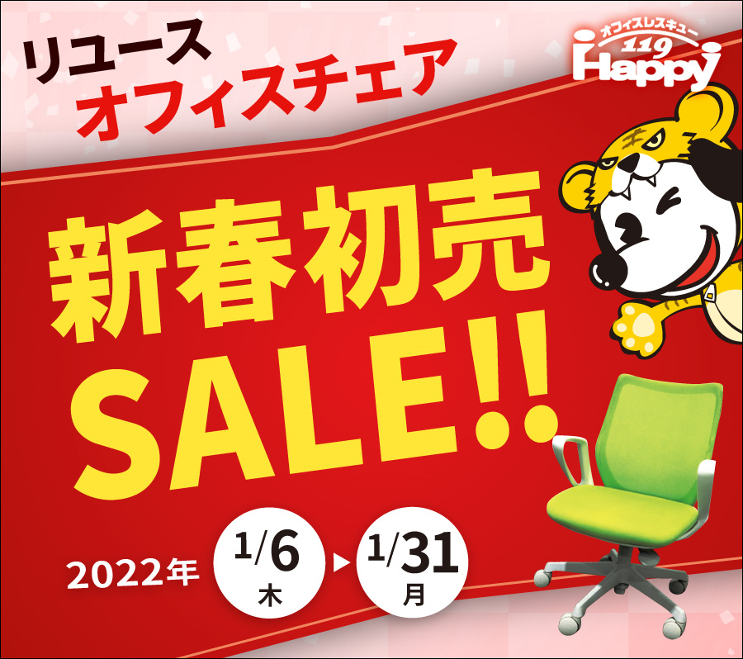

今年の “新春初売セール”は、オフィスユースのみならず、リモートワークによる自家需要が高まっている「オフィスチェア」にフォーカス。
お正月らしく「松」「竹」「梅」の３つの価格帯でご用意したオフィスチェアは、国内人気メーカーのハイスペックなものがラインナップ、しかもコロナ禍でテレワークが進み、移転や縮小などで放出された程度の良いリユース品を、当社独自基準による徹底したクリーニングと、専門スタッフによる厳しい商品検査と確認を行うことで、安心・快適にご使用いただけるものだけを厳選して取り揃えました。

この“新春初売セール”は、1月6日（木）から1月31日（月）までの期間中、国内4店舗にオンラインストアを加えた合計5店舗にて開催いたします。対象商品には限りがあり、なくなり次第終了となりますので、買い替えはもとより、在宅ワーク用にオフィスチェアの購入をご検討の際は、この機会を是非ご利用ください。

【 キャンペーン概要 】
- 名称： オフィスレスキュー119Happy “新春初売セール”
- 期間： 1月6日（木）～1月31日（月）18:00まで
- 対象商品： ＜松＞ \11,000（税込）・・・ オカムラ エスクードチェア（ハイバック）
＜竹＞ \8,800（税込）・・・ ITOKI エフチェア（ローバック、ハイバック）
＜梅＞ \4,400（税込）・・・ ITOKI プラオチェア、オカムラ CG-Mチェア
- 対象店舗： 江戸川店、川口店、佐倉店、川崎店、オンラインストア
https://www.119happy.com/ws/cate_kaisya.htm

※セール対象商品の価格や取り扱いは店舗や地域により異なる場合があります。
※また販売状況により欠品となる場合がございます。万が一品切れの際はご容赦ください。
※その他、詳細については、ネット販売事業部（0120-673-119）にお問合せください

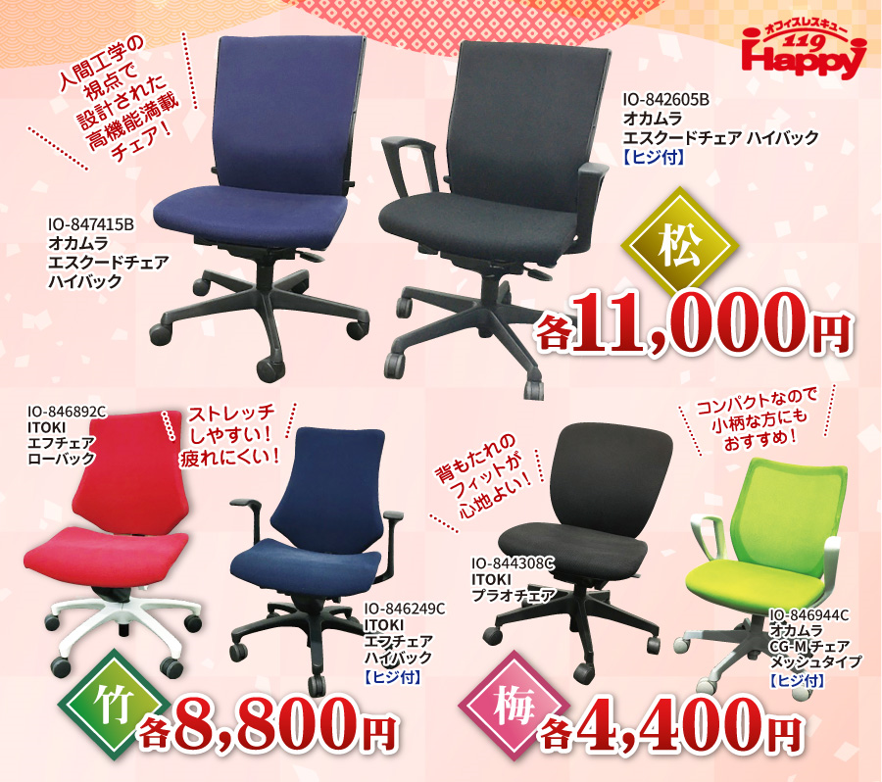

■ オフィスレスキュー119 Happy について
株式会社トミザワが、“誰かの不要と、誰かの必要をつなげる”ことを目標に展開する、自信の品質と豊富な品揃えで “欲しい” が安く手に入るオフィス家具のリユースショップ。お客様の様々なニーズに対応するため、オフィス家具やOA機器、ビジネスフォンなど多品種・多品目をラインナップ、さらにオフィスプランニングから内装工事にいたるまで、快適なオフィス空間の実現に向けたあらゆるサービスをワンストップで提供しています。

＜展開店舗＞
国内店： 関東エリア 4店舗（江戸川店、川口店、川崎店、佐倉店）
海外店： タイ ２店舗（ノンタブリ店、パタナカン店）
オンラインストア： www.119happy.com

■ 株式会社トミザワについて
株式会社トミザワは、関東エリアを中心にオフィス家具や家電、ビジネスフォンなどのリユース事業やオフィスプランニング事業、トランクルーム事業やバイク駐車場事業などを展開する企業です。“誰かの不要と、誰かの必要をつなげる“を企業理念に、社会の様々なつながりを創ることで、資源を循環させ、ムダを無くし、人びとの快適な生活や職場環境を実現するために、様々なサービスを提供しています。

社 名： 株式会社トミザワ（Tomizawa Co.Ltd.）
所在地： 〒134-0084 東京都江戸川区東葛西6-47-16
設 立： 1981年4月9日
資本金： 1,000万円
代表者： 代表取締役 富沢博
URL： www.tomizawa.net

---------------------

【本件に関する問い合わせ先】
株式会社トミザワ 総務部 加藤（広報）
T： 03-3688-7511 M： s.kato@tomizawa.net

